神話莊園的生活，處處充滿驚喜
國際級的主題公園、濟州最大規模水上樂園、五星級酒店和功能齊備的附屬設施、由明星主廚指揮的餐飲美食街、可購買濟州名產及國際名牌精品的免稅購物街均位於度假村內。酒店豪華套房般的臥室與可享受自然採光的客廳及景緻優美的陽台，
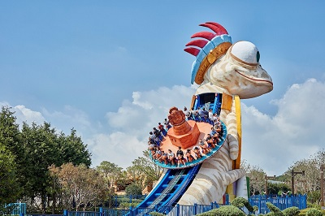 |  |  |  |  |  |  |  |  |  | 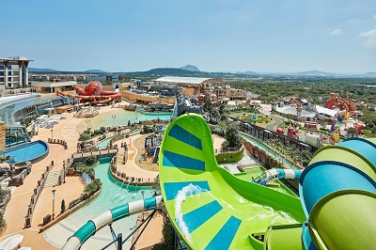 |  |  |  |  | 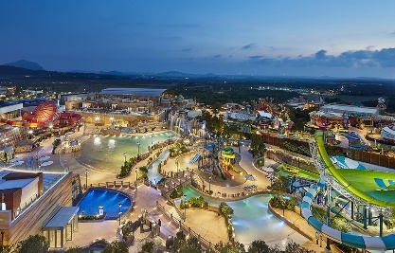
 |  | Hotel Name酒店名稱 |  |  |  | Period |  |  | Room Type 房間種類 |  |  |  | Low |  |  | Geneal |  |  |  | Peak
LANDING JEJU SHINHWA WORLD HOTELS & RESORTS
濟州神話世界度假酒店 – 藍鼎
 |  | 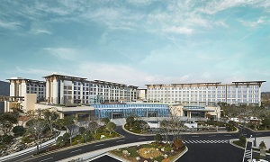 |  |  |  | 1-Apr | ~ | 31-Dec | Superior (King/Twin) |  |  |  | 960 |  |  | 1,150 |  |  |  | 1,650
 |  |  |  |  |  |  |  |  | Deluxe King |  |  |  | 1,150 |  |  | 1,370 |  |  |  | 1,880
 |  |  |  |  |  |  |  |  | Deluxe Family Twin |  |  |  | 1,480 |  |  | 1,700 |  |  |  | 2,210
SHINHWA JEJU SHINHWA WORLD HOTELS & RESORTS
神話酒店
 |  | 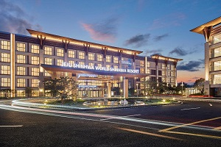 |  |  |  | 1-Apr | ~ | 31-Dec | Superior (King/Twin) |  |  |  | 1,390 |  |  | 1,650 |  |  |  | 2,340
 |  |  |  |  |  |  |  |  | Deluxe King |  |  |  | 1,650 |  |  | 1,880 |  |  |  | 2,570
 |  |  |  |  |  |  |  |  | Deluxe Family Twin |  |  |  | 1,980 |  |  | 2,210 |  |  |  | 2,930
MARRIOTT JEJU SHINHWA WORLD HOTELS & RESORTS
濟州神話世界萬豪酒店及度假村
 |  |  |  |  |  | 1-Apr | ~ | 31-Dec | Deluxe King (King/Twin) |  |  |  | 1,260 |  |  | 1,530 |  |  |  | 2,250
 |  |  |  |  |  |  |  |  | Premier (King/Twin) |  |  |  | 1,480 |  |  | 1,750 |  |  |  | 2,470
 |  |  |  |  |  |  |  |  | Premier Family Twin |  |  |  | 1,900 |  |  | 2,150 |  |  |  | 2,830
Landing & Shinhwa B'fast $310 |  |  |  |  |  |  |  |  |  | Marriott B'fast$370
 |  |  |  |  | 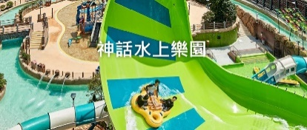 |  |  |  |  |  |  | Low |  |  | Geneal |  |  |  | Peak
 |  |  |  |  |  |  |  |  |  | Water Park |  | 290 |  |  | 340 |  |  |  | 440
 |  |  |  |  |  |  |  |  |  | Theme Park (big3) |  | 180 |  |  | 190
 | 備 註 |  |  | 如確定訂房，請填妥報名表格及繳付訂金(訂金為第一晚房價)，以傳真或電郵訂位，本公司職員將會盡快回覆作實。
 |  |  |  | 訂房一經確定後，如有任何更改或取消，已繳付的訂金將會被扣除。
 |  |  |  | 完成所有手續後，如須更改入住/退房日期或房間種類，每次更改酒店及本公司將會收取手續費，手續費為一晚房價。 (*個別酒店手續費將有所不同)
 |  |  |  | 入住前三個工作天不能作任何更改或取消。 (*個別酒店的更改或取消條款會有所不同)
 |  |  |  | 以上價錢的酒店房間類別均由酒店安排(Run Of house)。
 |  |  |  | 以上價目表如有更改，恕不另行通知。
 | 韓國旅行社 (香港)  地址: 香港九龍尖沙咀金馬倫道10號宏威中心13樓 |  |  |  |  |  |  |  | TEL No. 2301-2313 | Fax no. 2724-5589  Website: www.ktstravel.com.hk | Email: kts@ktstravel.com.hk
 | Page 1 of 2 / 更新日期: 2023年04月04日 / Code: AC50

Low |  | Geneal |  | Peak
Apr | 03~06、10~13、17~20、24~27 | Apr | 01~02、07~09、14~16、21~23、28~30 | Apr | ***
May | 08~11、15~18、22~25、29~31 | May | 01~07、12~14、19~21、26~28 | May | ***
Jun | 01、07~08、12~15、19~22、26~29 | Jun | 02~06、09~11、16~18、23~25、30 | Jun | ***
Jul | 03~06、10~13、17~20 | Jul | 01~02、07~09、14~16 | Jul | 21~31
Aug | 21~24、28~31 | Aug | 25~27 | Aug | 01~20
Sep | 04~07、11~14、18~31、25~27、 | Sep | 01~03、08~10、15~17、22~24 | Sep | 28~30
Oct | 04~05、10~12、16~19、23~26、30~31 | Oct | 06~09、13~15、20~22、27~29 | Oct | 01~03
Nov | 01~02、06~09、13~16、20~23、27~30 | Nov | 03~05、10~12、17~19、24~26 | Nov | ***
Dec | 04~07、11~14、19~21 | Dec | 01~03、08~10、15~17、22~31 | Dec | ***

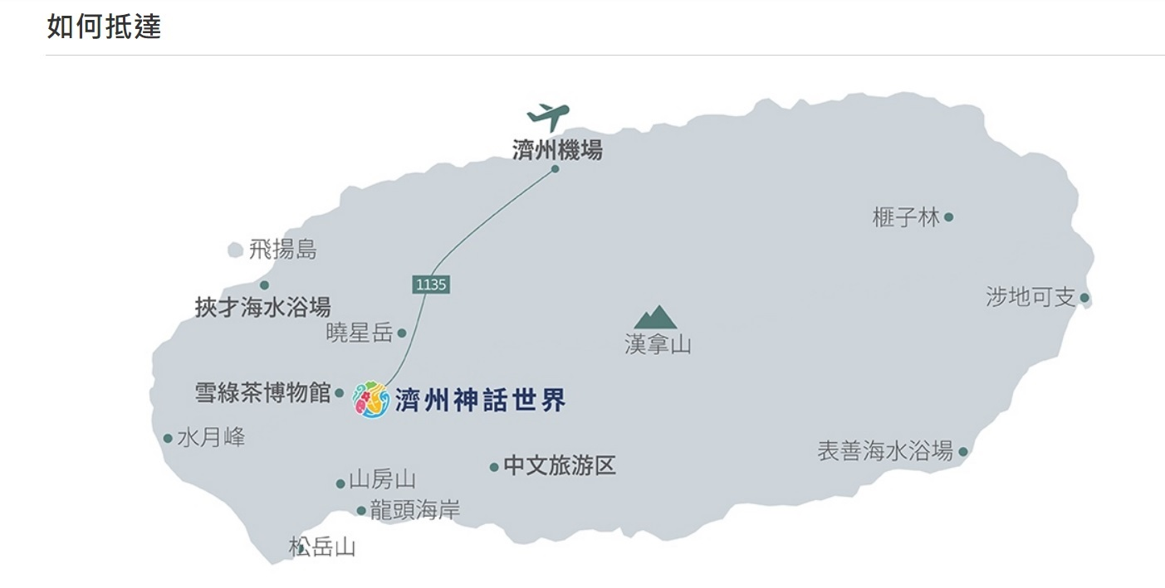

乘坐公共汽車
從機場出發
在濟州機場內「大靜、和順方向」公共汽車站搭乘151路公交車
在「英語教育城市方向」東光換乘車站搭乘255、820-2、771-1、771-2、784-1、784-2路公交車，在「濟州神話世界度假酒店」站點下車

從濟州長途汽車站出發
在濟州長途汽車站搭乘255路公交車
在「濟州神話世界度假酒店」站點下車
https://www.shinhwaworld.com/index.aspx?lang=ZH_TW

韓國旅行社 (香港)  地址: 香港九龍尖沙咀金馬倫道10號宏威中心13樓 | TEL No. 2301-2313 | Fax no. 2724-5589  Website: www.ktstravel.com.hk | Email: kts@ktstravel.com.hk
Page 2 of 2 / 更新日期: 2023年04月04日 / Code: AC50

